住宿免费、公办景点免票……博士学历人才来赣州政策优惠申请办理流程看这里！
为打造尊才爱才的城市形象，根据市委、市政府《关于创新人才政策、推动人才发展体制机制改革的若干意见》（赣市发〔2017〕21号）文件规定，博士学历人才来赣州考察观光，可享受住宿免费、公办景点免票等政策优惠。
1.适用对象及政策待遇
适用对象：来赣州考察观光的全日制普通高校博士研究生学历且取得博士学位人员（以下简称博士）。户籍或工作所在地在本市的博士，不享受宾馆免费住宿政策，但可享受公办景点免票政策优惠。
政策待遇：（1）每年免费在我市各县（市、区）财政部门公布的会议定点宾馆住宿3天，各县（市、区）可重复享受［中心城区（章贡区、赣县区、南康区、赣州经开区、赣州蓉江新区，以下简称中心城区）不重复享受］，每名博士限住1间（单间或标间）。（2）公办景点免票。
2.受理部门
住宿优惠：住宿优惠政策由赣州市委人才办及各县（市、区）委人才办负责受理。根据市场承受实际，全市每天暂时提供500间房间供来赣州考察观光的博士免费住宿，18个县（市、区）、赣州经开区、赣州蓉江新区每天各预留25间。超过预留数的，暂时不提供免费住宿优惠。
公办景点：公办景点免票政策由市旅发委牵头，联合市文广新局及各地文广部门受理。
3.受理程序
住宿优惠办理
（1）申请。工作日来赣考察观光的，须提前2个工作日申请；节假日来赣州考察观光的，须在节假日开始前2个工作日（不少于48小时）申请。申请时，需关注并登录“赣州市人才之家”微信公众号，阅读《博士免费住宿和公办景点免票优惠须知》，按要求填写个人有关信息和预订酒店有关信息（填写信息请扫以下二维码）；同时，登录学信网查阅本人学历信息，并通过学信网邮件系统发送个人学历信息电子注册表至赣州市委人才办指定邮箱（3137655435@qq.com）。
（2）反馈。市、县人才部门审核通过后，由定点酒店发短信告知申请人。
（3）住宿。申请人持预留住宿短信，携带个人身份证原件及复印件、博士毕业证原件及复印件，于预定入住当日18时前到达宾馆，填写博士入住确认书后办理入住。超过指定时间且未告知宾馆服务人员的，取消当次申请资格。入住时，按酒店规定缴交一定押金。
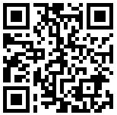
长按识别二维码
打开页面填写申请

公办景点免票优惠的办理
凭博士学历证书、本人身份证直接进入景点。（以下是博士免票观光公办景区名单）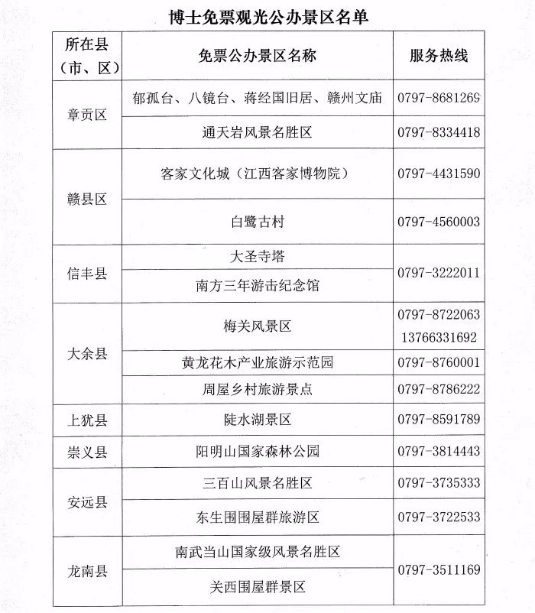
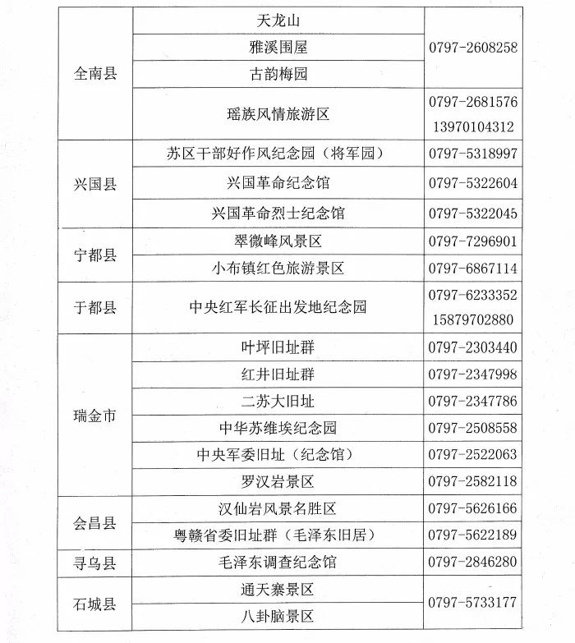
4.有关说明
★本地遇重大接待活动无法在指定宾馆预留住房、或预留住房数量较少情况的，可在其他宾馆进行预订，并向来访博士说明。来访博士无法接受的，则不再享受此次住房优惠。
★申请人及宾馆如有欺骗、造假等行为的，依法追究相关责任。
★市委人才办人才服务窗口，联系电话：0797-8166319，
邮箱：3137655435@qq.com。

